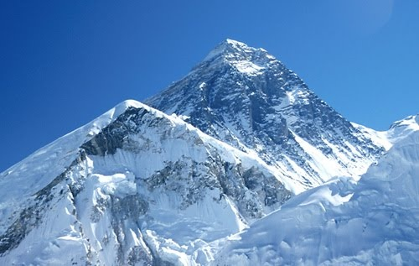

**Эверест**

***Газета для гимназиста***

*Основана 03 января 2012 года*

**гимназия - это наш дом**

**все мы в ней дружно живем!**



**№ 2 февраль 2012 года**

Читайте в номере:

Афганистан – наша боль

Вечер школьных друзей

Знай наших! Гаазовские чтения

Наши путешествия

В гостях у пятиклашек

С Днем влюбленных!

Наши парни молодцы!

Масленица на дворе

Повышаем эрудицию

Знай правила безопасного поведения

Акция «Подари книгу

**Эхо события**

**«Афганистан – незаживающая рана»**



Митинг-реквием, посвященный 23 годовщине вывода советских войск из Афганистана, прошел 15 февраля в нашем городе. Не остались в стороне и наши гимназисты, которые приняли активное участие в его проведении.

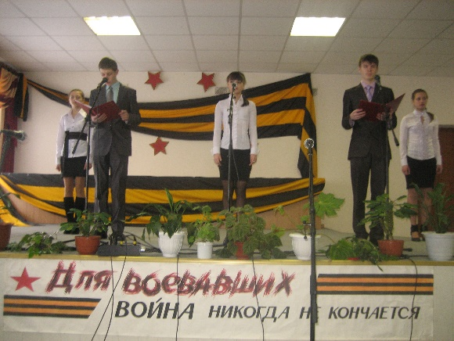

По-другому не могло и быть: нашими учителями и гимназистами собран драгоценнейший материал о мужестве и чести тех, кто исполнял свой интернациональный долг. Благодаря этой работе была создана музейная комната памяти воинов-интернационалистов, которую посетило очень много ребят из других школ нашего города и района.

Посетив это место, нельзя оставаться равнодушным к судьбам воевавших в Афганистане парней. Отлично подготовленные экскурсоводы рассказывают посетителям о каждом из 14 погибших солдат нашего района. Огромную работу по созданию гимназического музея проделала учительница истории Романович Мария Александровна, которая, встречаясь с матерями погибших солдат, с воинами - интернационалистами, не раз ранила свое сердце, чувствуя их боль и страдания за погибших сыновей и товарищей.

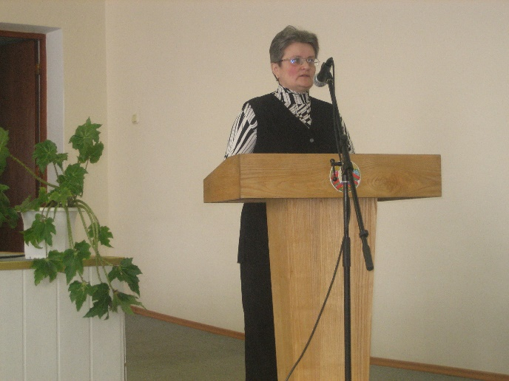

*Историческая справка*

*Через ужасы афганских событий прошло более 500 тысяч советских солдат и офицеров, 32 тысячи из них наши соотечественники. Более чем за 9 лет на этой войне навсегда остались 880 белорусов, в том числе 126 жителей нашей области, а среди них – 14 наших земляков.*

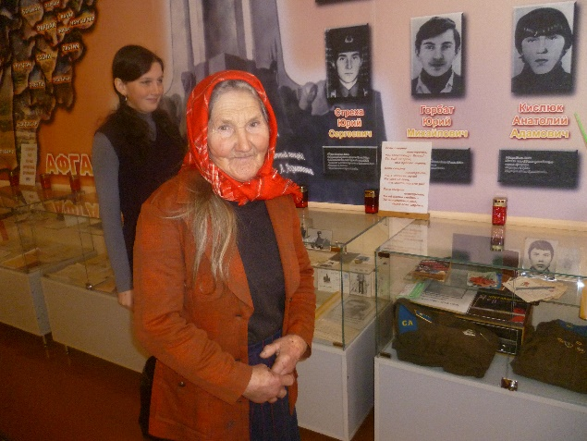

**

**Вечер школьных друзей**

Стало доброй традицией в первую субботу февраля проводить встречи с выпускниками. Вот и в этом году гимназия распахнула двери для вчерашних учеников, а ныне для нас, студентов. Наше учреждение образования сравнительно молодое: лишь три поколения учащихся выпущено с момента основания гимназии.

В течение всей недели выпускники 2009-2011гг. встречались с учителями предметниками, классными руководителями, проводили профориентационные беседы с учащимися 10 – 11 классов, играли с ребятами в бильярд, настольный теннис, волейбол, баскетбол.

А перед самим праздником в гимназии проводились соревнования по волейболу между выпускниками прошлых лет и учащимися 11 классов, инициатором которых стал учитель физической культуры и здоровья Василий Иванович Пинчук. Вот и в этом году мыс удовольствием поддерживали традицию: встретились в дружеской обстановке выпускники 2011 года, учащиеся нынешнего 11 класса. Играли увлеченно. В процессе игры чувствовался дух соперничества, а в результате – победила дружба.

В холле гимназии приятно было наблюдать, как встречались одноклассники, не видевшиеся долгое время: улыбки, дружеские объятия, радость, удивление.

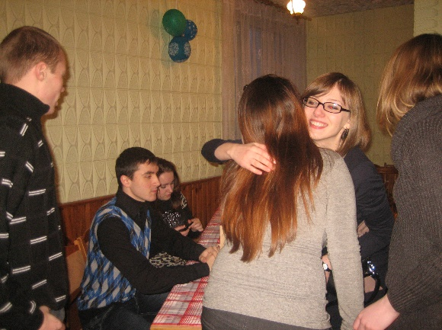

Вечер открыла директор гимназии Людмила Геннадьевна Катвицкая. Учащиеся подготовили праздничную программу, посмотрели видеофильм, снятый самими выпускниками 2011года « Я здесь учусь». Свою презентацию показала команда агитбригады «Асы» под руководством педагога – психолога Светланы Николаевны Ярмош.

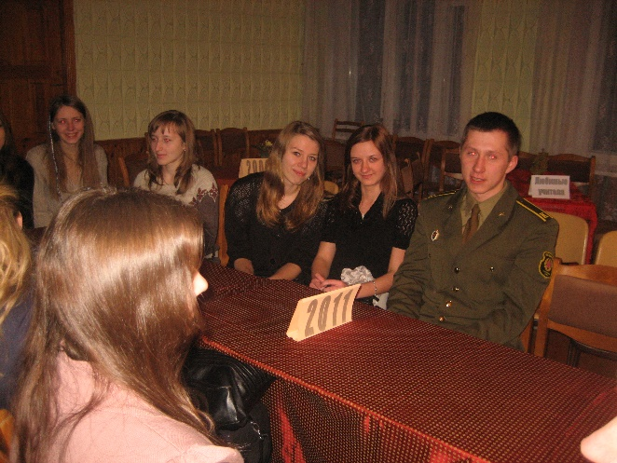

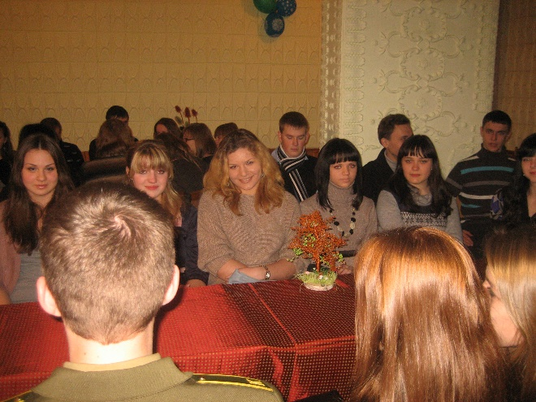 Затем все с интересом слушали рассказы каждого выпускника о выбранной профессии, вспоминали школьные годы, пели любимые школьные песни, делились впечатлениями о студенческой жизни.

Закончился вечер встречи праздничной дискотекой.



***Впечатлениями делилась выпускница гимназии Довгунец Анастасия.***

** ***Знай наших!***

**Гаазовские чтения в г. Гомеле**

*Татьяна Александровна, расскажите, пожалуйста, о Гаазовских чтениях и об*

*ученице 8 «Б» кл. Лукъянович Алине, которая принимала участие в этом конкурсе.*

* - Традиционным стало проведение во вторую субботу февраля Гаазовских чтений в гимназии №58 г. Гомеля. Эта гимназия носит имя Федора Ивановича Гааза, врача, посвятившего свою жизнь служению людям и пожертвовавшего все свои деньги на благотворительность. Уже в 12 раз здесь встречали ребят и их педагогов из всей Гомельской области. Ученические работы в зависимости от направления были представлены по нескольким секциям: русский язык, белорусский язык, английский язык, история, обществоведение, православная культура, творческая секция «Не хлебом единым жив человек». Работа Алины была отмечена Дипломом I степени в номинации «Публицистика». Благодаря ответственности и исполнительности Алины, с ней было просто готовиться. Она очень хорошая и простая в общении девочка.*

*******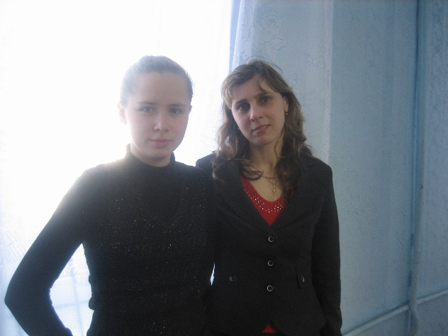*

*- А что тебя вдохновило на написание работы о нашем земляке Александре*

*Масло? – спросили мы у Алины.*

*- Меня вдохновила экскурсия во время зимних каникул, организованная нашей гимназией, в резиденцию Деда Мороза в агрогородке Семенча нашего района. Посетив усадьбу «Затерянный рай»,*

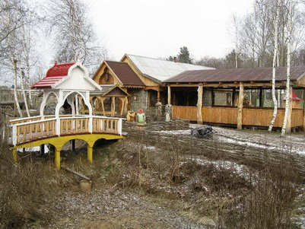

*полюбовавшись там сделанными умелыми руками замечательного мастера Александра Масло скульптурами из дерева, я заинтересовалась личностью этого резчика по дереву. Как оказалось он участник и победитель многих фестивалей и выставок народного творчества. Именно ему было доверено создать сказочную резиденцию Деда Мороза в Беловежской пуще. Это и подтолкнуло меня к написанию этой работы.*

*Недавно я прочитала (Алина долгое время являлась лучшим читателем нашей библиотеки - прим. библиотекаря) о существовании теории ярких пятен. Ее смысл сводится к тому, что человек создает одно яркое пятно (какое – то значительное дело, приносящее радость самому себе и другим людям), второе, третье…в результате они разрастаются, сливаются и закрывают собой серость нашей жизни. Мне кажется, что люди, живущие согласно этой теории, делают нашу жизнь ярче и интереснее. Их талант, обаяние личности, пример их жизни – вот, что дает нам силы для неустанного движения вперед, убеждает в том, что не хлебом единым жив человек. Таким человеком я вижу и Александра Масло.*

*Я надеюсь, что моя работа вызвала интерес к нашему живописному району.*

Юнкоры Журович Екатерина,

Журович Ирина

**Классно! Здорово! Интересно!**

*Такими словами можно описать поездку наших ребят в аквапарк г. Жлобина, которая состоялась в один из выходных дней февраля. Море эмоций и впечатлений привезли из поездки ребята. Время прошло замечательно.*

*Мы попросили ребят поделиться своими впечатлениями от поездки, и вот, что услышали:*

*- Приехав в Жлобин, мы увидели большой красивый город. Со всех сторон было много зданий. Когда мы оказались в аквапарке, нас вежливо и приветливо встретили работники этого потрясающего комплекса. С нами провели инструктаж и отвели в гардеробную комнату. В раздевалке мы увидели множество шкафчиков, сушилки для волос.*

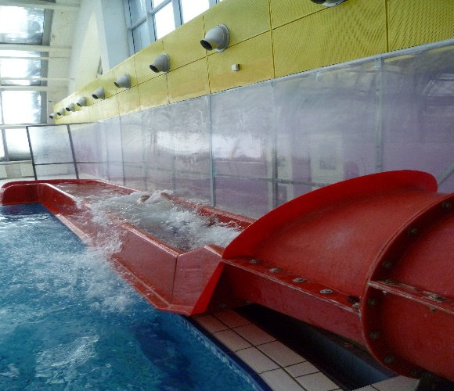

*В бассейне мы сразу же обратили внимание на большую красную горку. Все с большой радостью скатывались с нее.*

*Самая интересная, классная и немножко страшная горка!!!*

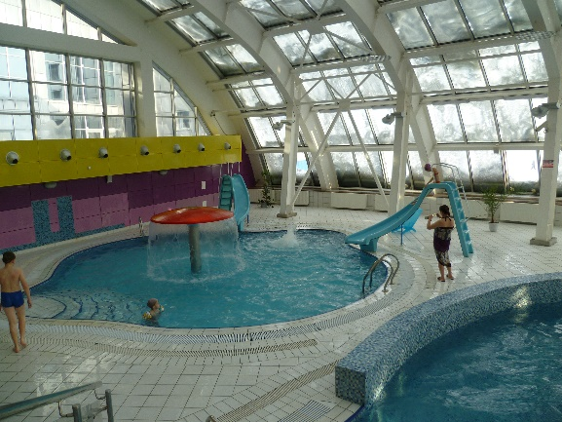

*Внутри было очень интересно.*

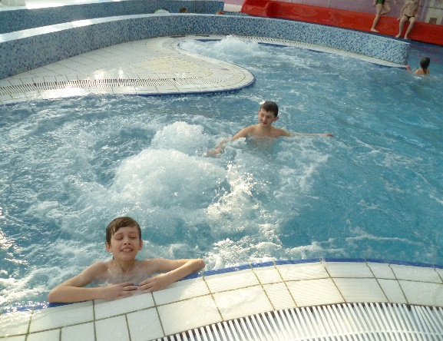

*Когда ты находишься в джакузи, то испытываешь массу удовольствия.*

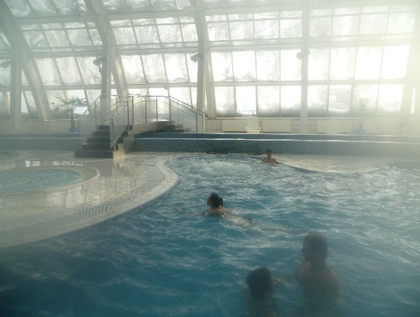

*Поплавав в бассейне, захотелось быстрее окунуться в лето.*

*После посещения бассейна мы пошли в 5D кино. Посмотреть фильм ходили не только дети, но и взрослые, было очень интересно. После сеанса у всех было много впечатлений. А еще было приятно то, что автобус у нас был очень комфортабельный, а за рулем добрые водители. Всю дорогу мы смотрели кино и слушали музыку. Воспоминания об этой экскурсии у меня останутся надолго. Очень хотелось бы съездить туда ещё раз. Спасибо большое организаторам нашей поездки.*

*юнкор*

*Швед Данута*

*6 «А» класс*



Учатся ребята из 5-х классов в гимназии первый год. Заслужили это право после успешной сдачи экзаменов по основным предметам. Наверное, волновались. Ведь для них все было новое – и класс, и учителя, и само здание гимназии. Но мы думаем, что они справились со своими переживаниями, и чувствуют себя комфортно у нас.

Давайте заглянем к ним и узнаем, как у них дела.

Мы попросили учениц 5 «Б» класса Кравченю Дашу и Дивенко Ангелину рассказать о своих одноклассниках. Девочки считают, что их класс замечательный, многие ребята обладают различными талантами. Например, Пинчук Дмитрий – хороший спортсмен, а также хорошо учится, Табула Кристина отлично решает задачки по математике, Мельченко Ангелина и Кормишина Аня замечательно рисуют, Бархатова Лера поет и танцует, Точило Павел интересуется историей, а еще ребята занимаются в театральных кружках и спортивных секциях.



Уроки проходят интересно, а перемены еще лучше! Никогда не бывает скучно. Всегда весело и интересно.

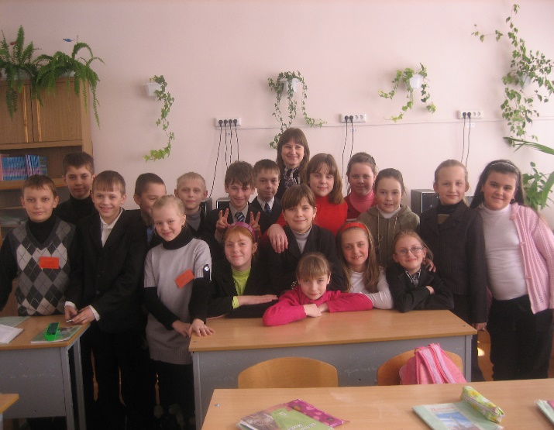

Все с нетерпением ждут перемен, чтобы отдохнуть и передать свое хорошее настроение окружающим. Многие любят рисовать и поэтому рисуют на доске, кто-то слушает музыку. Зато когда самостоятельная или контрольная, то не до отдыха, быстренько повторяют пройденный материал. Всем хочется получить хорошую отметку. А еще класс участвует во всех гимназических делах. Ребята рады тому, что учатся в гимназии.

*Спасибо, девочки, за ваше мнение.*

***Швед Данута побывала на классном часу у учащихся 5 «А» класса, чтобы выяснить, как ребята чувствуют себя в новой обстановке.***

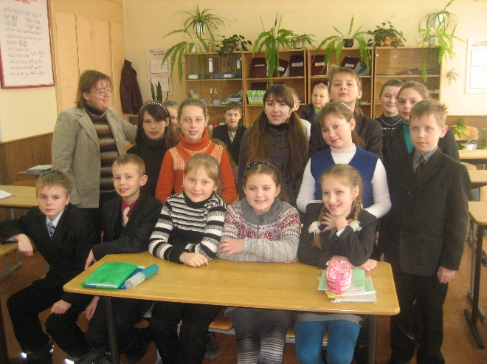

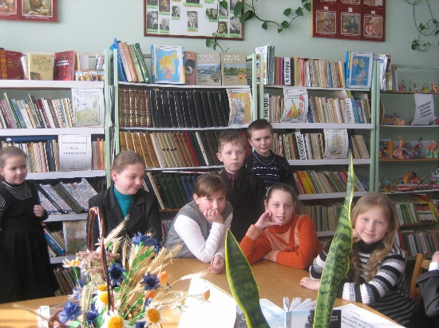

*- Ребята, скажите, нравится ли вам учиться в гимназии?*

*- Очень нравится. Комфортно, уютно. Учителя добрые.*

*- А не страшно вам было идти учиться в новое заведение?*

*- Немножко страшно, потому что новые одноклассники и учителя.*

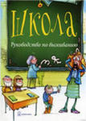

*- Вам нравится ваш классный руководитель?*

*- Очень. Ольга Анатольевна добрая, справедливая.*

*-А вы успели уже подружиться?*

*- Да. Наш класс дружный, а еще мы дружим с гимназистами из других классов.*

*- Какие предметы нравятся больше всего?*

*- Математика, русский. Остальные предметы тоже интересные.*

*- Ольга Анатольевна, интересно, а кто из класса преуспевает в учебе?*

*- Ребята все стараются. Получается лучше всех у Никитенко Нади, Ларионовой Кати, Ильени Стаса, Друка Эдгара, Прилуцкого Димы, Соловей Софии. В учебе наш класс очень сильный. Ребята молодцы!*

*Спасибо за интервью.*

*Ваши ответы было приятно слышать.*

**Личное мнение**

*Наш класс очень дружный. Иногда мы спорим, но наша классная руководительница всегда разрешает эти споры. Мы очень активные, принимаем участие во всех мероприятиях. По понедельникам у нас очень шумно, мы делимся впечатлениями, которые накопились за выходные. А на классных часах узнаем много нового, о чем не задумывались никогда. За такой короткий промежуток времени мы успели привыкнуть друг к другу и подружиться. Наш класс самый дружный и веселый.*

 *Ученицы класса Пашук Екатерина*

*Всем от 5-х классов ЛарионоваАнастаси*

14 февраля во многих странах мира отмечают День святого Валентина. На дворе середина февраля, снег, морозы, а влюбленным все нипочем. Холода и другие преграды не помеха настоящим чувствам! Так же считал и священник Валентин, в честь которого назван праздник. В нашей гимназии этот день не проходит незамеченным. Каждый имеет возможность передать «валентинку» своему... В этот день у всех приподнятое настроение, ведь любовь - это самое прекрасное чувство на земле, которое подарено людям.

А мы в свою очередь хотим вам подарить несколько SMS - подсказок для людей, которые вам дороги.

j0230876 «Знаешь, когда я думаю о тебе, то улыбаюсь. Люди говорят, что я сошел с ума: улыбаюсь все время!»

**j0230876 «Я хотел послать тебе всю мою любовь, но почтальон сказал, что она слишком большая…»

j0230876 «Пусть меня запрут в твоем сердце, а ключ выбросят!»

j0230876 «Ты думаешь, что ты лучше всех? Что я о тебе постоянно думаю? Что тебе нет равных? Что ты смысл моей жизни? И правильно думаешь! Я от тебя без ума!»

j0230876 «Загрузка: 10%… 30%… 60%… 100%. Поздравляю, вы удачно загружены в мое сердце!»

j0230876 «На земле 7 000 000 000 человек… А я пишу SMS тебе. Наверное, потому, что 6  999 999 999 не могут мне заменить тебя»

**

**Любите**

**и будьте любимыми**

*Ни одно чувство на земле не приносит столько эмоций, как любовь, и поэтому, я думаю, что любовь спасет мир! Но не существует единого определения любви. Чтобы доказать это, я спросила нескольких своих друзей, что такое «любовь» для них. Вот некоторые мнения:*

*- Счастье и горе.*

*- Любовь – это чувство, которое каждый день согревает твое сердце.*

*- Безмятежное чувство полета и нежности, которое дарит тепло и счастье.*

*- Любовь – это чувство, которое не купишь ни за какие деньги. Все люди мечтают о любви и хотят, чтобы их любили.*

*А некоторые вообще думают, что любовь это игра гормонов. Мне жаль таких людей, ведь они не верят в любовь, а веры без любви не существует.*

*Конечно, любовь чаще всего дарит радость, тепло, нежность, но порой бывает совсем по-другому. Самый яркий пример из литературы – трагедия У.Шекспира «Ромео и Джульетта». Главные герои любят друг друга, но из-за вражды родителей не могут быть вместе, они погибают. В жизни тоже бывают такие случаи. Вот в чем загадочность этого чувства. Почему человек может ценить любовь больше, чем свою жизнь?! Ведь жизнь одна, а в мире много людей, которых можно любить! Почему нам нужен лишь один единственный конкретный человек? Это одна из множества загадок на земле. В толковом словаре Ожегова любовь - это «глубокое эмоциональное влечение, сильное сердечное чувство» В принципе, толкование ясное, но не полное. Нельзя словами выразить то, что чувствует влюбленный человек.*

*Хочу пожелать всем любви, которая будет согревать вас всю жизнь. Ведь мир без любви не мир.*

*Юнкор Журович Екатерина*

**

*Празднование Дня защитника Отечества ознаменовалось проведением в городском центре культуры конкурса «А ну-ка, парни». Получилось очень зрелищное мероприятие. Нашу гимназию достойно представили ребята старших классов. Это Румас Роман, Юнчиц Дмитрий, Ермолич Евгений, Солуян Владислав, Зевакин Павел, Пикуль Артур, Холмурадов Тимур, Щур Михаил.*

*Много пришлось нашим парням потрудиться, чтобы показать свою сноровку в различных конкурсах. Выступили отлично. Многие из гимназистов посетили этот интересный конкурс и поддержали свою команду.*

*Мы попросили некоторых из болельщиков поделиться своими впечатлениями.*

*Мнение Журович Ирины:*

*- Наши мальчики, по-моему, очень ответственно отнеслись к этому заданию. Проявили себя, как настоящие мужчины. Показали себя и представили гимназию на очень высоком уровне. Мне понравилось, было очень весело. Все болели за свою команду, и я кричала так, что под конец конкурса пропал голос. Были и неприятные моменты, но я бы предпочла о них не говорить. А в целом, было здорово!*

*- 22 февраля прошло очень интересное мероприятие, посвященное 23 февраля. Участвовало 6 команд по 7 человек в каждой. У каждой команды было название, визитная карточка, и, конечно, у каждой команды были свои зрители. Все команды были по-своему сильны и удивительны. Кто-то красиво танцевал, кто-то очень быстро прыгал на скакалке, а кто-то был лучшим в строевой подготовке. Было здорово, интересно и весело. Ребята показали свою смекалку, силу и выносливость. А мы в свою очередь, очень за них болели. Я думаю, что каждому из присутствующих понравилось это мероприятие. Мы с друзьями всегда будем посещать этот конкурс. Не пропустите в следующем году, вам понравится.*

*Балич Яна уч. 6 «Б» кл.*

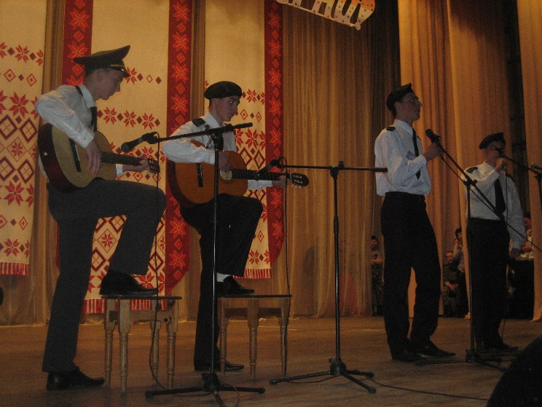

*Молодцы, ребята! Спасибо за призовое II место.*

**

*А чтобы ее встретить, нужно провести зиму, поэтому и сохранилось в народе старинное гулянье Масленица. Это веселое прощание с зимой и встреча весны, несущей оживление природе и солнечное тепло. Весна всегда воспринимается как начало новой жизни. В честь солнца стали печь блины, съедая которые, люди верили, что они получают частичку его тепла и могущества.*

**Ура! Весна.**

*В нашем городе этот праздник не остался незамеченным. Пришлось потрудиться от имени нашего коллектива воспитателям нашей гимназии Маркевич Любови Николаевне и Баруцкой Валентине Ивановне. Скажем сразу, подготовились они основательно. С аппетитными блинами, медом, различными вареньями из своих запасов, вышли они на городскую площадь. С улыбками и поздравлениями продавали свой товар. Не сомневаемся в том, что было весело покупателям с такими продавцами. А еще обратите внимание на красоту оформления их гостеприимного стола.*

*А еще можем добавить, что Любови Николаевне и Валентине Ивановне можно доверить любое дело. Они, как хорошие хозяйки, везде справятся - и в сказке сыграть, и блины продать, и цветов вокруг гимназии насажать.*

*Вот такие творческие люди работают в нашей гимназии!*

**

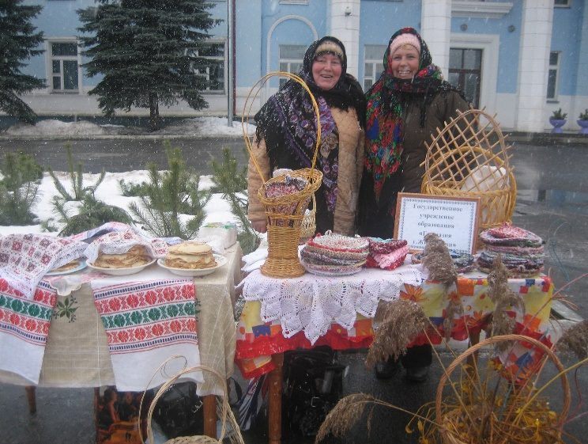

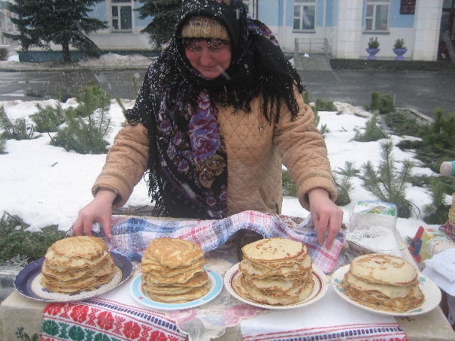

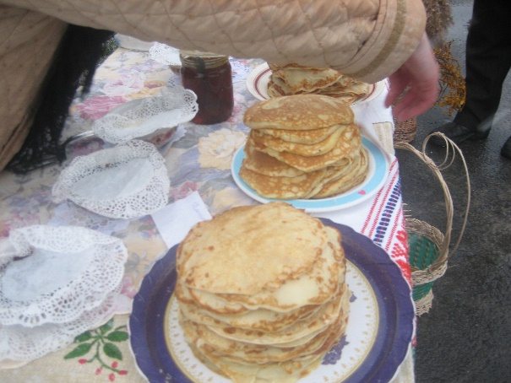

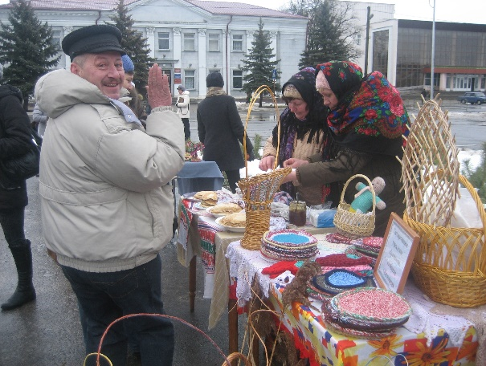

**Повышаем эрудицию**

***Вокруг цифр***

До трех метров в высоту подпрыгивают

3

большие кенгуру, когда спасаются

бегством.

З метра в диаметре и 2 метра в высоту –

размеры гнезда беркута.

3 метра - длина бивня у самцов нарвала.

На 3 метра в длину прыгает тушканчик.

3- метра длина прыжка узкоротой

**6**

квакши.

3 года длится путешествие угрей из

Соргассова моря в Европу.

До 6 видов эвкалиптов входят в обычный рацион коалы.

6 метров в длину может быть нильский крокодил.

За сутки на 6 миллиметров вырастают иглы у новорожденного ушастого ежа.

Пение лягушки – быка слышно на росстаянии до 6 км.

6 метров глубина гнезда лысого орла.

6 метров длина комодского варана.

Лошадь, укушенная тайпаном, может прожить не более 6 минут.

**Смешная задача**

Инопланетяне, посетившие школу в одном городе, сильно отличаются от жителей Земли. У каждого из них 4 руки, 4 ноги и 2 совести. На сколько меньше перечисленного у Степана Стульчикова, ученика этой школы, если известно, что рук и ног у него столько же, сколько у обычного человека, а совести нет совсем?

**15**

15 сантиметров – диаметр пятачка у большой лесной свиньи.

15 минут может находиться под водой бобр.

15 сантиметров в длину могут достигать уши фенека .

15 сантиметров в длину может достигать жук-геркулес.

**20**

Максимальная длина кашалота-20 метров.

Самый длинный в мире коготь 20 см. имеют гигантские броненосцы.

Самый продолжительный сон жирафа составляет 20 минут.

20 килограммов пищи может съесть за одну кормежку белый медведь.

Не менее 20 детенышей ежегодно производит на свет одна пара крыс.

20 сантиметров в длину могут достигать некоторые кузнечики.



***Соблюдаем***

***правила безопасности***

Не рассказывай никому о том, какие ценные вещи есть у тебя дома

Служба спасения,

пожарная охрана – **101**.

Милиция – **102**.

Скорая медицинская помощь – **103**.

Служба газа – **104**

Телефон доверия для детей и подростков

**215-00-00**

**Не оставляй в карманах ключи, если сдаешь одежду в гардероб**

**Избегай темных улиц, выбирай самый безопасный маршрут**

**Не впускай незнакомцев, когда ты один дома**

**Когда приходишь домой сразу закрывай дверь на ключ**

**Никому не говори о том, что некоторое время дома никого не будет**

**Когда уходишь из дому, сообщай родителям, где и с кем ты будешь**

**На улице постарайся быть в компании друзей**

**Не садись в автомобиль к незнакомому человеку**

Году книги посвящается

*В нашей гимназии продолжается акция «Подари книгу». Книги будут подарены в игровую комнату детей из приюта. Не оставайтесь равнодушными. Поделитесь детскими книгами из вашей домашней библиотеки, а еще можно принести в подарок и диски с мультфильмами, которыми вы уже не пользуетесь. Обращайтесь в библиотеку гимназии.*

***Последуйте примеру этих парней!***

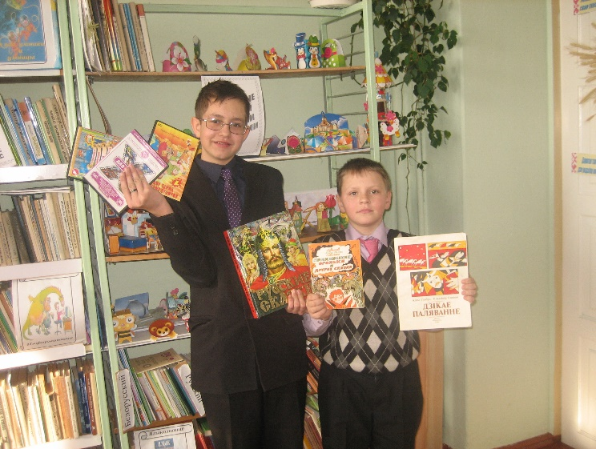

*Здравствуйте!*

На твою

книжную

полку

Предложение месяца

*Хочу познакомить вас с книгой,* которая называется «ОБИТАЕМЫЙ ОСТРОВ» из серии «Отдел «Массаракш», авторы А.Первушин, И.Минаков, М.Хорсун. Эта книга написана в фантастическом жанре и мне она понравилась. Советую прочитать!!!

…Однажды светлой ночью на планету Саракш спустилась железная птица, из чрева которой вышел молодой бог. С тех пор жизнь шестипалого мутанта по прозвищу Птицелов, бывшего свидетелем этого, вошла в крутой вираж. Радиоактивные руины, населенные южными «выродками», таинственные кризис – зоны, спец лагеря для неблагонадежных, столица бывшей Страны Отцов, северный океан и подземные обиталища упырей – вот лишь немногие этапы большого пути маленького мутанта. От «выродка» до агента сектора оперативного реагирования в «Проекте

«Массаракш», от полного невежества до раскрытия тайны своего происхождения, от страха перед солдатами до победы над зловещим темным Лесорубом из всех этих испытаний Птицелов вышел с честью. Ведь честь для него – не пустой звук.

Если вы заинтересовались, то эту книгу можете взять в **детской библиотеке** нашего города.

Юнкор. Уч.6»Б» кл. Мелещеня Евгений

